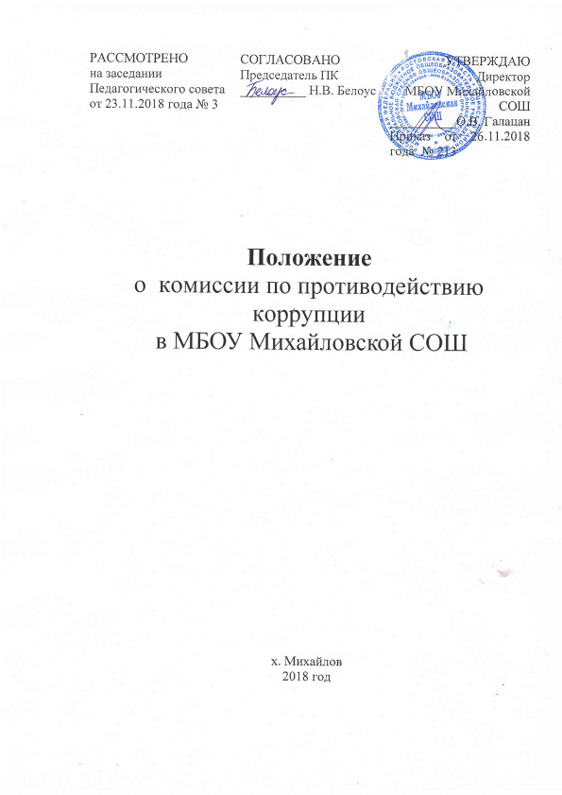
1. Общие положения
- Настоящее Положение определяет порядок деятельности, задачи и компетенцию Комиссии по противодействию коррупции (далее — Комиссия) в МБОУ Михайловской СОШ.
- Комиссия в своей деятельности руководствуется Конституцией Российской Федерации, действующим законодательством РФ, в том числе Законом РФ от 25.12.2008 № 273-ФЗ «О противодействии коррупции», нормативными актами Министерства образования и науки Российской Федерации, Федерального агентства по образованию, решениями педагогического совета и совета школы, другими нормативными правовыми актами школы, а также настоящим Положением.
- Комиссия является совещательным органом, который систематически осуществляет комплекс мероприятий по:
- выявлению и устранению причин и условий, порождающих коррупцию;
- выработке оптимальных механизмов защиты от проникновения коррупции в школе, снижению в ней коррупционных рисков;
- созданию единой общешкольной системы мониторинга и информирования сотрудников по проблемам коррупции;
- антикоррупционной пропаганде и воспитанию;
- привлечению общественности и СМИ к сотрудничеству по вопросам противодействия коррупции в целях выработки у сотрудников и обучающихся навыков антикоррупционного поведения в сферах с повышенным риском коррупции, а также формирования нетерпимого отношения к коррупции.
  - Для целей настоящего Положения применяются следующие понятия и определения:
1.4.1. Коррупция - под коррупцией понимается противоправная деятельность, заключающаяся в использовании лицом предоставленных должностных или служебных полномочий с целью незаконного достижения личных и (или) имущественных интересов.
    - Противодействие коррупции - скоординированная деятельность федеральных органов государственной власти, органов государственной власти субъектов РФ, органов местного самоуправления муниципальных образований, институтов гражданского общества, организаций и физических лиц по предупреждению коррупции, уголовному преследованию лиц совершивших коррупционные преступления, минимизации и (или) ликвидации их последствий.
    - Коррупционное правонарушение - как отдельное проявление коррупции, влекущее за собой дисциплинарную, административную, уголовную или иную ответственность.
    - Субъекты антикоррупционной политики - органы государственной власти и местного самоуправления, учреждения, организации и лица, уполномоченные на формирование и реализацию мер антикоррупционной политики, граждане. В школе субъектами антикоррупционной политики являются:
- педагогический коллектив, учебно-вспомогательный персонал и обслуживающий персонал;
- обучающиеся школы и их родители (законные представители);
- физические и юридические лица, заинтересованные в качественном оказании образовательных услуг обучающимся школы.
    - Субъекты коррупционных правонарушений - физические лица, использующие свой статус вопреки законным интересам общества и государства для незаконного получения выгод, а также лица, незаконно предоставляющие такие выгоды.
    - Предупреждение коррупции - деятельность субъектов антикоррупционной политики, направленная на изучение, выявление, ограничение либо устранение явлений условий, порождающих коррупционные правонарушения, или способствующих их распространению.

- Задачи Комиссии

Комиссия для решения стоящих перед ней задач:
- Координирует деятельность школы по устранению причин коррупции и условий им способствующих, выявлению и пресечению фактов коррупции и её проявлений.
- Вносит предложения, направленные на реализацию мероприятий по устранению причин и условий, способствующих коррупции в школе.
- Вырабатывает рекомендации для практического использования по предотвращению и профилактике коррупционных правонарушений в деятельности школы.
- Взаимодействует с правоохранительными органами по реализации мер, направленных на предупреждение (профилактику) коррупции и на выявление субъектов коррупционных правонарушений.

- Порядок формирования и деятельность Комиссии

  - Состав членов Комиссии рассматривается и утверждается на педагогическом совете школы. Ход рассмотрения и принятое решение фиксируется в протоколе, а состав Комиссии утверждается приказом директора.
  - В состав Комиссии входят:
- представители от педагогического состава;
- представители учебно-вспомогательного персонала;
- представители от Управляющего совета;
- представитель профсоюзного комитета работников школы.
- Присутствие на заседаниях Комиссии ее членов обязательно. В случае отсутствия возможности членов Комиссии присутствовать на заседании, они вправе изложить свое мнение по рассматриваемым вопросам в письменном виде.
- Заседание Комиссии правомочно, если на нем присутствует не менее двух третей общего числа его членов. В случае несогласия с принятым решением, член Комиссии вправе в письменном виде изложить особое мнение, которое подлежит приобщению к протоколу.
- Член Комиссии добровольно принимает на себя обязательства о неразглашении сведений затрагивающих честь и достоинство граждан и другой конфиденциальной информации, которая рассматривается (рассматривалась) Комиссией. Информация, полученная Комиссией, может быть использована только в порядке, предусмотренном федеральным законодательством об информации, информатизации и защите информации.
- Из состава Комиссии председателем назначаются заместитель председателя и секретарь.
- Заместитель председателя Комиссии, в случаях отсутствия председателя Комиссии, по его поручению, проводит заседания Комиссии. Заместитель председателя Комиссии осуществляют свою деятельность на общественных началах.
- Секретарь Комиссии:
- организует подготовку материалов к заседанию Комиссии, а также проектов его решений;
- информирует членов Комиссии о месте, времени проведения и повестке дня очередного
заседания Комиссии, обеспечивает необходимыми справочно-информационными материалами.
Секретарь Комиссии свою деятельность осуществляет на общественных началах.

- Полномочия Комиссии

  - Комиссия координирует деятельность школы по реализации мер противодействия коррупции.
  - Комиссия вносит предложения на рассмотрение педагогического совета школы по совершенствованию деятельности в сфере противодействия коррупции, а также участвует в подготовке проектов локальных нормативных актов по вопросам, относящимся к ее компетенции.
  - Участвует в разработке форм и методов осуществления антикоррупционной деятельности и контролирует их реализацию.
  - Рассматривает предложения о совершенствовании методической и организационной работы по противодействию коррупции в школе.
  - Содействует внесению дополнений в локальные нормативные акты с учетом изменений действующего законодательства
  - В зависимости от рассматриваемых вопросов, к участию в заседаниях Комиссии могут привлекаться иные лица, по согласованию с председателем Комиссии.
  - Решения Комиссии принимаются на заседании открытым голосованием простым
большинством голосов присутствующих членов Комиссии и носят рекомендательный характер, оформляется протоколом, который подписывает председатель Комиссии, а при необходимости, реализуются путем принятия соответствующих приказов и распоряжений директора, если иное не предусмотрено действующим законодательством. Члены Комиссии обладают равными правами при принятии решений.

- Председатель Комиссии

  - Определяет место, время проведения и повестку дня заседания Комиссии, в случае необходимости привлекает к работе специалистов.
  - Информирует Педагогический совет и Управляющий совет школы о результатах реализации мер противодействия коррупции в школе.
  - Дает соответствующие поручения своему заместителю, секретарю и членам Комиссии, осуществляет контроль за их выполнением.
  - Подписывает протокол заседания Комиссии.
  - Председатель Комиссии и члены Комиссии осуществляют свою деятельность на общественных началах.

- Внесение изменений

6.1. Внесение изменений и дополнений в настоящее Положение осуществляется путем подготовки проекта Положения в новой редакции заместителем председателя Комиссии.

- Порядок создания, ликвидации, реорганизации и переименования

7.1. Комиссия создается, ликвидируется, реорганизуется и переименовывается приказом директора по решению Педагогического совета школы.

